Tareas Programadas en Windows 10 en caso que no funcione.

Recuerden revisar bien que la tarea programada del programa debe de estar asignada en la ruta para que el proceso funciones, para revisar eso es:
- Entrar a Tarea programadas
- Seleccionen la tarea programa después Click botón derecho del mouse y entrar en propiedades
- Entren en Acción y les va dar la ruta de donde se va a ejecutar el programa revisen que este bien si no está bien la ruta lo editan y lo graban.

En las Propiedades entren a General y en la parte inferior siempre les va a parecer de esta forma
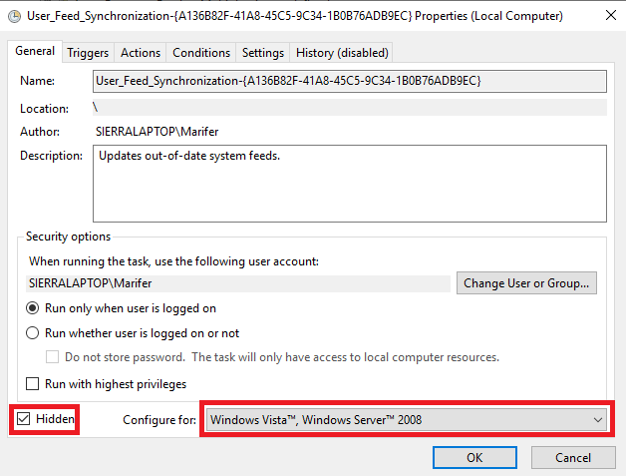

Así debe de estar Oculto y Configurado para Windows 10
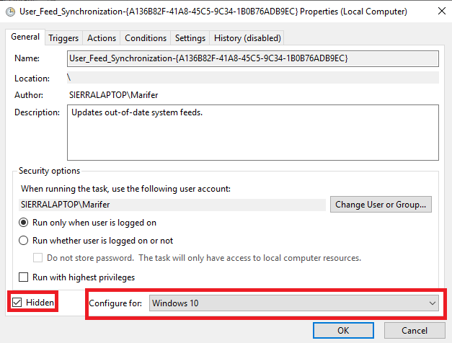

En el área de Condiciones debe de estar desactivada la opción de Activar el equipo para ejecutar esta tarea, lo graban y lo ejecutan para hacer la prueba.

